小五班每日动态
每一个小日子
2024.5.23 周四 晴
记录人：陈鸿
※一日活动篇
◎今日来园人数：21人,1人请假。
◎早点：牛奶、多样饼干、巴旦木。
◎午餐：意大利面、冬瓜老鸭煲。
◎午点：枣蓉核桃蛋糕。
◎水果：樱桃番茄、蓝莓。
序号 | 姓名 | 打招呼 | 自主放物品 | 午饭情况 | 午睡情况 | 午点情况 | 大便情况
1 | 吴彧辰 | ☆ | ☆ | ☆ | ☆ | ☆
2 | 何清墨 | ☆ | ☆ | ☆ | ☆ | ☆
3 | 吴歆悦 | ☆ | ☆ | ☆ | ☆ | ☆
4 | 马朵艺 | △ | ☆ | ☆ | ☆ | ☆
5 | 冯梦瑶 | △ | ☆ | ☆ | ☆ | ☆
6 | 刘芷桐 | ☆ | ☆ | ☆ | ☆ | ☆
7 | 张妤 | ☆ | ☆ | ☆ | ☆ | ☆
8 | 周泽琦 | ☆ | ☆ | ☆ | ☆ | ☆
9 | 梁宇润 | ☆ | ☆ | ☆ | ☆ | ☆
10 | 于悠 | ☆ | ☆ | ☆ | ☆ | ☆ | ☆
11 | 郭瑞晨 | ☆ | ☆ | ☆ | ☆ | ☆
12 | 黄宇哲 | ☆ | ☆ | ☆ | ☆ | ☆
13 | 冯文尧 | ☆ | ☆ | ☆ | ☆ | ☆
14 | 孙瀚哲 | △ | ☆ | ☆ | ☆ | ☆
15 | 张子熠 | △ | ☆ | ☆ | ☆ | ☆
16 | 刘宸汐 | ☆ | ☆ | ☆ | ☆ | ☆
17 | 吴曦陌 | △ | ☆ | ☆ | ☆ | ☆
18 | 叶宸泽 | ☆ | ☆ | ☆ | ☆ | ☆
19 | 方书彦 | 请假
20 | 邱梓安 | ☆ | ☆ | ☆ | ☆ | ☆
21 | 霍学辰 | △ | ☆ | ☆ | ☆ | ☆
22 | 陆明轩 | ☆ | ☆ | ☆ | 未睡 | ☆
打招呼：能主动跟老师打招呼☆，提醒后打招呼△
自主放物品：能够将水杯放在水杯架上，把物品摆放在抽屉里☆
午饭情况：能够独立把饭菜吃完☆
午睡情况：能够在1点前入睡☆
午点情况：能够独立把午点吃完☆

※户外游戏篇

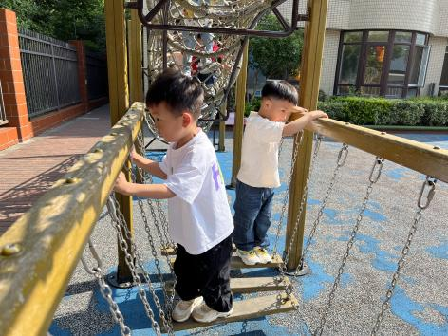 | 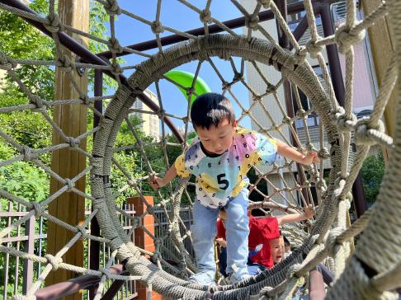
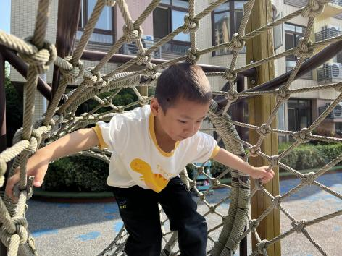 | 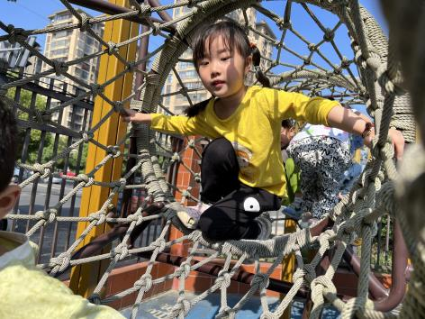
今天我们户外玩的是攀爬网，可以在网上爬一爬，还可以走荡桥，真是太有趣啦！

※区域游戏篇

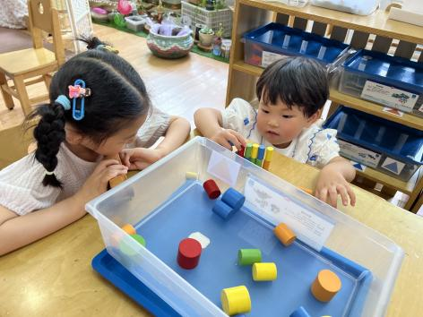 | 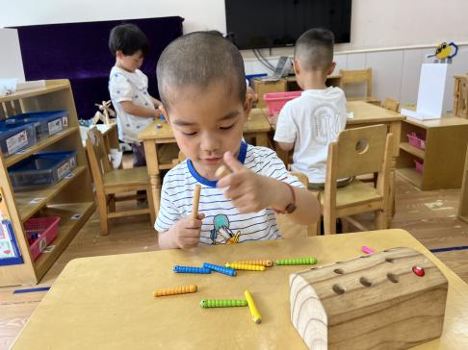
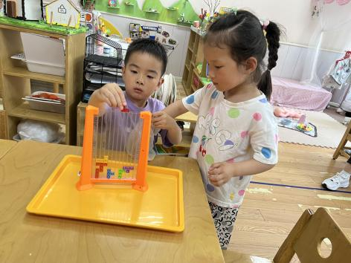 | 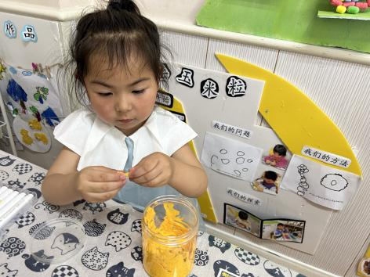
张妤、吴歆悦在科探区玩倒与不倒的游戏，将小圆柱放上去之后尽量保持不倒。
吴曦陌在科探区玩毛毛虫的游戏，感受磁铁的神奇。
周泽琦、冯梦瑶在益智区立体的俄罗斯方块游戏。
马朵艺在美工区玩彩泥游戏，用彩泥做着好吃的美食呢。

※集体活动篇

今天我们开展的是科学活动《打开来，尝一尝》，这是一节探究类的科学活动。生活中常见的食品：饼干、糖果等都有装在了瓶子、罐子、盒子中，想要食用需要通过不同的方式打开来，同时幼儿喜爱吃的食物：开心果、鸡蛋、橘子等也需要用不同的方式打开来。本次活动在幼儿原有知识经验的基础上提供丰富的材料，让幼儿回忆生活经验充分通过各种方式打开盒子、罐子等并通过剥糖、掰开心果、剥鹌鹑蛋、剥橘子等，锻炼手部肌肉充分感知不同食物不同的开启方式。

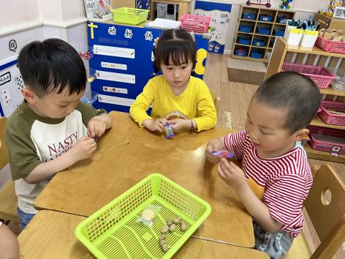 | 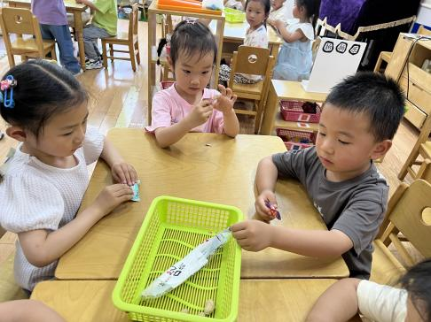
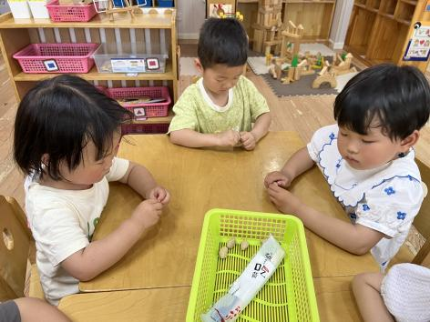 | 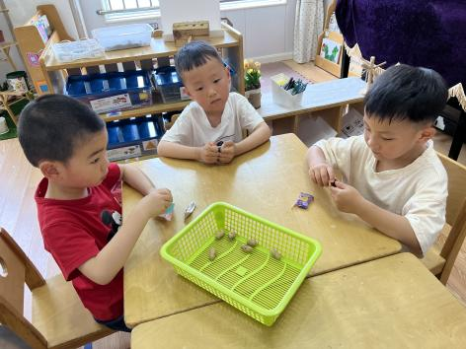

※温馨提示篇
★最近气温逐渐上升，家长们请合理给孩子搭配衣服。如有身体不适请及时告知。
★由于户外活动量大，大家可以给孩子准备一条汗巾更换。

